**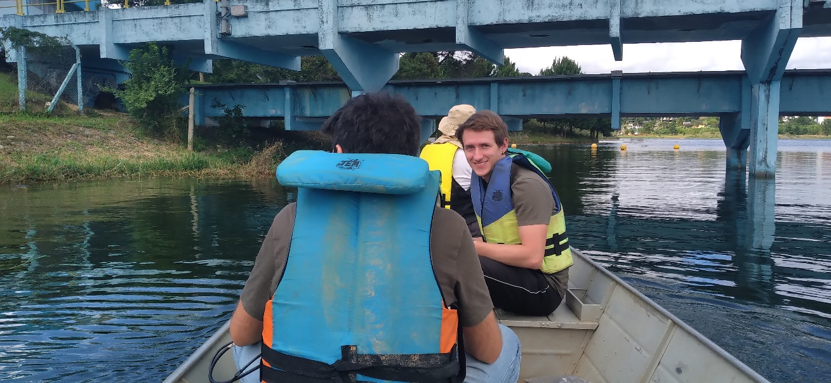

**Inscrição:**

Enviar até dia XX/YY um e-mail para [decarvalhobueno@gmail.com](mailto:decarvalhobueno@gmail.com) com currículo, histórico escolar, disponibilidade de horários para cumprir as 12 h exigidas para realização da iniciação científica. As bolsas serão distribuídas de acordo com a disponibilidade e a classificação geral dos inscritos em todos os projetos.

**Atividades:**

As atividades serão voltadas no planejamento, execução e processamento de experimentos. O objetivo final será avaliar a mistura decorrente da propagação de ondas interfaciais em um sistema estratificado. O Aluno irá aprender mais sobre a dinâmica de sistemas estratificados, tendo a oportunidade de desenvolver e participar de publicações científicas, sendo acompanhado através de reuniões semanais e interagindo com colegas que realizam trabalhos similares, participando de um ambiente colaborativo no grupo de pesquisas.

Para mais informações sobre o grupo, acesse: <https://buenorc.github.io/pages/opportunities.html>

**Requisitos:**

* Graduandos em engenharia ambiental, engenharia civil e áreas afins
* Interesse em executar experimentos em laboratório, análise de dados (de preferência utilizando a linguagem de programação Python) e ter familiaridade com conceitos de mecânica dos fluidos.

**Água salina**

**Água doce**

Universidade Federal do Paraná – Centro de Pesquisas hidráulicas

**Projeto:**

O objetivo deste projeto é avaliar as influências de ondas interfaciais, investigando seus efeitos na mistura e hidrodinâmica de sistemas estratificados. Embora o projeto tenha um caráter experimental ondas internas estão presentes em diversos ambientes naturais, desde a atmosfera até os oceanos. Elas surgem em sistemas estratificados devido as variações de temperatura e salinidade. Na atmosfera, essas ondas são normalmente geradas próximas a regiões montanhosas e frequentemente estão associadas a turbulência mais intensas que sentimos quando voamos de avião em regiões montanhosas. Nos oceanos, elas podem ter amplitude de mais de 200 metros, desempenhando um papel crucial na circulação dos oceanos e no clima da terra. Em lagos e reservatórios, a onda interna é o principal propulsor no controle da dinâmica destes ambientes, influenciando o transporte de poluentes, organismos, compostos químicos e outros constituintes.

Para mais informações, acesse: <https://buenorc.github.io/pages/opportunities.html>

**Análise experimental da instabilidade em escoamentos estratificados**

Seleção para o programa de iniciação científica

Dr. Rafael de Carvalho Bueno

**Coordenadores do projeto:**

Prof. Dr. Tobias Bleninger